采购内容一览表及具体清单

一、采购内容一览表
序号 | 货物名称 | 数量 | 预算总额（人民币） | 交货期 | 目的地
1 | 瓯江口柜子定制产品 | 1批 | 19.5万元 | 中标后40天内交货并完成安装 | 温州医科大学附属第二医院指定地点
2 | 技术资料 | 全套 |  | 中标后40天内交货并完成安装 | 温州医科大学附属第二医院指定地点
3 | 投标人须提供的其他资料 |  |  | 中标后40天内交货并完成安装 | 温州医科大学附属第二医院指定地点
备注：
1.此招标范围为柜子的供货、安装、调试、技术服务、相关文件的提交、与技术规格一致的产品图表及资料、质保期内的维修服务等。
2.招标数量为预估数量，具体数量按实际数量结算，结算原则：中标综合单价*实际数量。
3.投标产品的所有主副配件都应包含在投标报价中。若投标人在报价时有遗漏，将被视为免费提供或已包含在投标报价中。
4.部分定制物品需现场查看并与采购方进一步对接，所有产品总额不得超过预算总额。
二、采购要求
1、内容、数量、简要技术要求等：
编号 | 柜子名称 | 规格参数 | 数量（长度） | 单位 | 参考产品图片 | 报价 | 小计
1 | 定制吊柜 | - 基材：均采用多层单板胶合板。  2、材质要求：板材内部采用柳桉芯木制作，木纹清晰，面部光洁平滑不毛糙，板材无脱胶现象，无破损、碰伤、硬伤、疤节，手敲层面各部位时，声音发脆，夹板拼缝处严密，没有高低不平现象。  3、所有材料均经过防虫、防腐等化学处理。  3、封边：选用2mm同色PVC封边胶条，拉伸强度为42.6MPa，断裂伸长率196%，直角撕裂强度71KN/m。  4、五金配件：采用优质五金配件（海蒂诗、海福乐、BMB、Blum、DTC）锁具、轨道、合页等，表面无锈蚀痕迹、鼓泡、开裂、毛刺、露底。  5、吊柜规格：0.42米(深度)、0.7米（高度） | 77.4 | 米 | 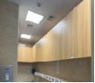
2 | 定制矮柜  （含大理石台面和洗手盆整套） | 台面采用优质大理石，洗手盆采用优质不锈钢。  1、基材：均采用多层单板胶合板。  2、材质要求：板材内部采用柳桉芯木制作，木纹清晰，面部光洁平滑不毛糙，板材无脱胶现象，无破损、碰伤、硬伤、疤节，手敲层面各部位时，声音发脆，夹板拼缝处严密，没有高低不平现象。  3、所有材料均经过防虫、防腐等化学处理。  3、封边：选用2mm同色PVC封边胶条，拉伸强度为42.6MPa，断裂伸长率196%，直角撕裂强度71KN/m。  4、五金配件：采用优质五金配件（海蒂诗、海福乐、BMB、Blum、DTC）锁具、轨道、合页等，表面无锈蚀痕迹、鼓泡、开裂、毛刺、露底。  5、矮柜：0.55米（深度）、0.9米（高度） | 23.2 | 米 | 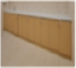
3 | 定制落地柜 | - 基材：均采用多层单板胶合板。  2、材质要求：板材内部采用柳桉芯木制作，木纹清晰，面部光洁平滑不毛糙，板材无脱胶现象，无破损、碰伤、硬伤、疤节，手敲层面各部位时，声音发脆，夹板拼缝处严密，没有高低不平现象。  3、所有材料均经过防虫、防腐等化学处理。  3、封边：选用2mm同色PVC封边胶条，拉伸强度为42.6MPa，断裂伸长率196%，直角撕裂强度71KN/m。  4、五金配件：采用优质五金配件（海蒂诗、海福乐、BMB、Blum、DTC）锁具、轨道、合页等，表面无锈蚀痕迹、鼓泡、开裂、毛刺、露底。  5、落地柜： 0.6（深度）*2.7米（高度） | 55 | 米 | 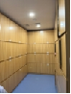
备注 |  | 具体样式、颜色参照其他已经开科科室；  中标后需现场进一步测量
限价 |  | 总限价19.50万（此价格包含柜子制作、安装、运输、税费等所有费用），超过限价无效。

2、具体分布清单
编号 | 柜子名称 | 数量 | 单位 | 参考产品图片
112病区
1 | 治疗室定制吊柜 | 7.4 | 米 | 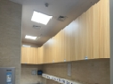
3 | 换药室定制矮柜  （含大理石台面和洗手盆整套） | 3.4 | 米 | 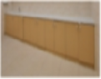
4 | 处置室定制吊柜 | 1.2 | 米 | 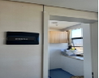
5 | 储存室定制落地柜 | 11 | 米 | 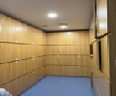
104病区
1 | 治疗室定制吊柜 | 7.4 | 米 | 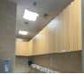
2 | 换药室定制吊柜 | 5.4 | 米 | 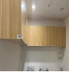
3 | 换药室定制矮柜  （含大理石台面和洗手盆整套） | 3.4 | 米 | 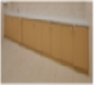
4 | 处置室定制吊柜 | 1.2 | 米 | 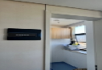
5 | 储存室定制落地柜 | 11 | 米 | 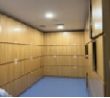
103病区
1 | 治疗室定制吊柜 | 7.4 | 米
2 | 换药室定制吊柜 | 5.4 | 米 | 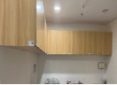
3 | 换药室定制矮柜  （含大理石台面和洗手盆整套） | 3.4 | 米 | 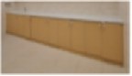
4 | 处置室定制吊柜 | 1.2 | 米 | 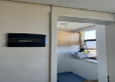
5 | 储存室定制落地柜 | 11 | 米 | 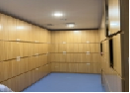
102病区
1 | 治疗室定制吊柜 | 7.4 | 米
2 | 换药室定制吊柜 | 5.4 | 米
3 | 换药室定制矮柜  （含大理石台面和洗手盆整套） | 3.4 | 米 | 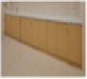
212病区
3 | 换药室定制矮柜  （含大理石台面和洗手盆整套） | 3.4 | 米 | 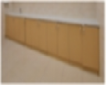
302病区
1 | 治疗室定制吊柜 | 7.4 | 米
2 | 换药室定制吊柜 | 5.4 | 米 | 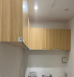
3 | 换药室定制矮柜  （含大理石台面和洗手盆整套） | 2.8 | 米 | 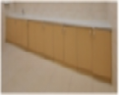
4 | 处置室定制吊柜 | 1.2 | 米 | 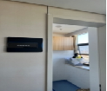
5 | 储存室定制落地柜 | 11 | 米 | 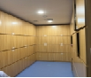
310病区
1 | 治疗室定制吊柜 | 7.4 | 米
2 | 换药室定制吊柜 | 5.4 | 米
3 | 换药室定制矮柜  （含大理石台面和洗手盆整套） | 3.4 | 米
4 | 处置室定制吊柜 | 1.2 | 米 | 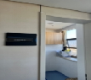
5 | 储存室定制落地柜 | 11 | 米 | 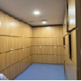

3、供货时间
合同签订生效后40天内供货并完成安装验收（遇春节前后各按15天扣除）。
4、售后服务
（1）供应商提供的售后服务应符合GB/T 37652-2019《家具售后服务要求》。
（2）质量保证期：所有厨具的质量保证期不少于3年，在此保证期内，如在正常使用过程中出现的质量问题，供应商须负责免费维修或调换。
（3）供应商需提供24小时售后服务，且维修人员须在接到维修电话后24小时内赶到现场，提供不间断的服务直到修复为止。维修点需提供足够的备件以适应采购人维修需求。

5、备注：具体安装视现场为准，结算以实际数量为准。

